Министерство образования Республики Беларусь

Учреждение образования «Белорусский государственный университет   
информатики и радиоэлектроники»

Институт информационных технологий

Факультет компьютерных технологий

Кафедра информационных систем и технологий

**Лабораторная работа №5**

по дисциплине

«Основы алгоритмизации и программирования»

|  |  |
| --- | --- |
|  | Выполнил студент группы 181073  Шерстнёв Артур Александрович |
|  | Проверил старший преподаватель кафедры ИСиТ ИИТ БГУИР  Савенко Андрей Геннадьевич |

Минск 2022

**Вариант 15**

Задание: 

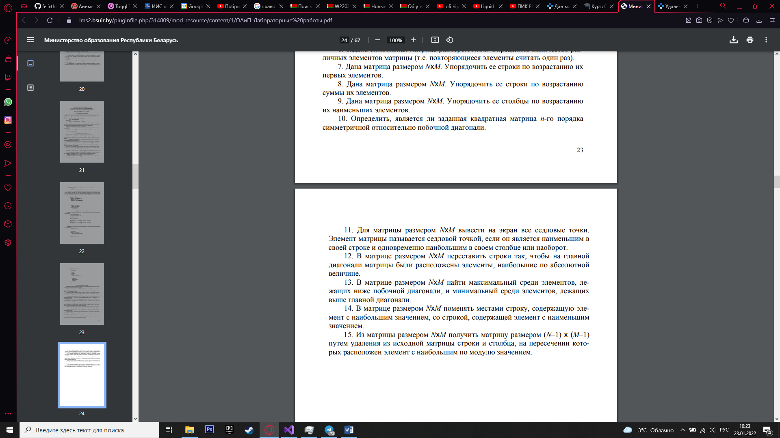

Код программы:

#include <iostream>

//#include <bits/stdc++.h>

using namespace std;

void DeleteRow(int** A, int k, int N, int M)

{

for (int i = k; i < N - 1; i++)

{

for (int j = 0; j < M; j++)

{

A[i][j] = A[i + 1][j];

}

}

}

void DeleteColumn(int** A, int k, int N, int M)

{

for (int i = 0; i < N; i++)

{

for (int j = k; j < M - 1; j++)

{

A[i][j] = A[i][j + 1];

}

}

}

void MatrixInput(int** A, int N, int M)

{

for (int i = 0; i < N; i++)

{

for (int j = 0; j < M; j++)

{

cin >> A[i][j];

}

}

}

void MatrixOutput(int** A, int N, int M)

{

for (int i = 0; i < N; i++)

{

for (int j = 0; j < M; j++)

{

cout << A[i][j] << " ";

}

cout << endl;

}

}

int main()

{

int N, M, x, y, min=0;

cout << "Enter a matrix size:" << endl;

cout << "N = ";

cin >> N;

cout << "M = ";

cin >> M;

int** A = new int* [N];

for (int i = 0; i < N; i++)

{

A[i] = new int[M];

}

cout << "Enter a matrix:" << endl;

MatrixInput(A, N, M);

for (int i = 0; i < N; i++)

{

for (int j = 0; j < M; j++)

{

if (abs(A[i][j] > min))

{

min = abs(A[i][j]);

x = i;

y = j;

}

}

}

cout << "Target info:" << "\n";

cout << "Found element: " << min << "\n";

cout << "Row: " << x + 1 << "\n";

cout << "Column: " << y + 1 << "\n";

DeleteRow(A, x, N, M);

DeleteColumn(A, y, N, M);

cout << "Matrtix after the delete:" << endl;

MatrixOutput(A, N - 1, M - 1);

for (int i = 0; i < N; i++)

{

delete[] A[i];

}

delete[] A;

system("pause");

return 0;

}

Результат:

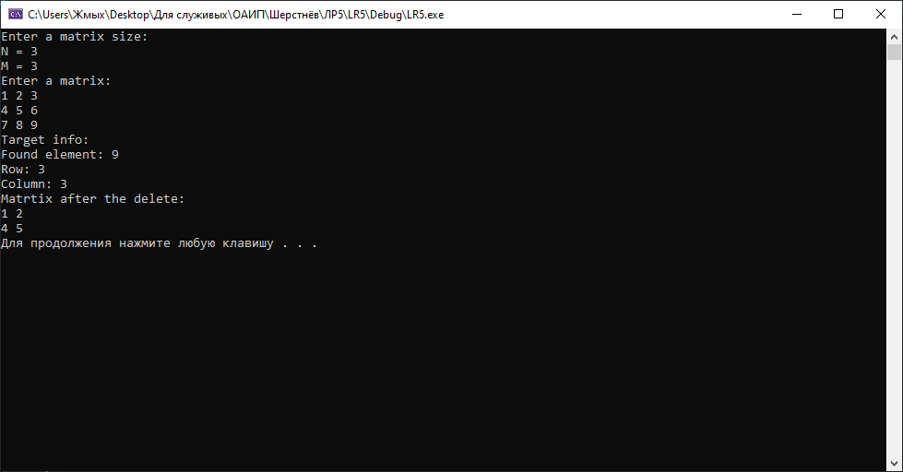

Вывод: в ходе данной лабораторной работы я закрепил знания в матрицах и динамических массивов.